欢迎报考河海大学计算机与信息学院（常州）硕士研究生
河海大学是一所拥有近百年办学历史，以水利为特色，工科为主，多学科协调发展的教育部直属全国重点大学，是国家“211工程”重点建设和国家重点支持开展“国家级优势学科创新平台”建设的高校之一，设有研究生院（全国56所高校）。
河海大学常州校区作为学校的重要组成部分，人才培养方面全学校实行统一标准、统一招生、统一文凭。计算机与信息学院（常州）现有教职工106人，其中教授11人，副教授25人，具有博士、硕士研究生学历的教师占90％以上，博导6名，硕导34名，拥有信息与通信工程、计算机科学与技术两个一级学科博士点。今年计划在通信与信息系统、检测技术与自动化装置专业招收学术型研究生60名，较高的师生比保证了高质量的研究生培养。
近三年，学院在科学研究方面取得了显著成绩，承接和完成国家“863”、国家自然科学基金及企事业单位的科研项目100多项，发表论文300余篇（其中被SCI、EI等检索收录100多篇），申请、授权发明专利100余项，出版专著和教材20余种。
学术型硕士研究生招生专业有：
1、通信与信息系统（081001）
主要研究方向：现代通信系统、水声通信与通信电路、短距离通信及工业无线网络、信息获取与处理、智能信息处理理论与技术等。
2、检测技术与自动化装置（081102）
主要研究方向：先进控制理论及应用、检测技术与智能系统、网络化仪表与智能传感技术等。
常州校区处于长三角地理中心城市，具有明显的就业地理优势，毕业生就业率100%，就业基地主要集中在长三角南京、上海等大中型城市，2010-2012年毕业生就业分布如下图所示。
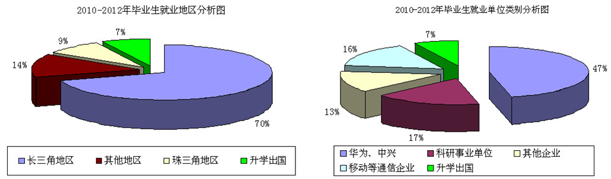

电话咨询：河海大学计算机与信息学院（常州）学科、研究生秘书办公室 蒋老师 0519-85192040
网址：河海大学研究生院http://gs.hhu.edu.cn/cn/index.jsp；
河海大学计算机与信息学院（常州）http://xinxxy.hhuc.edu.cn/

